Что больше всего ценят вигоровцы в Вигоре, чем дорожат
май, 2014

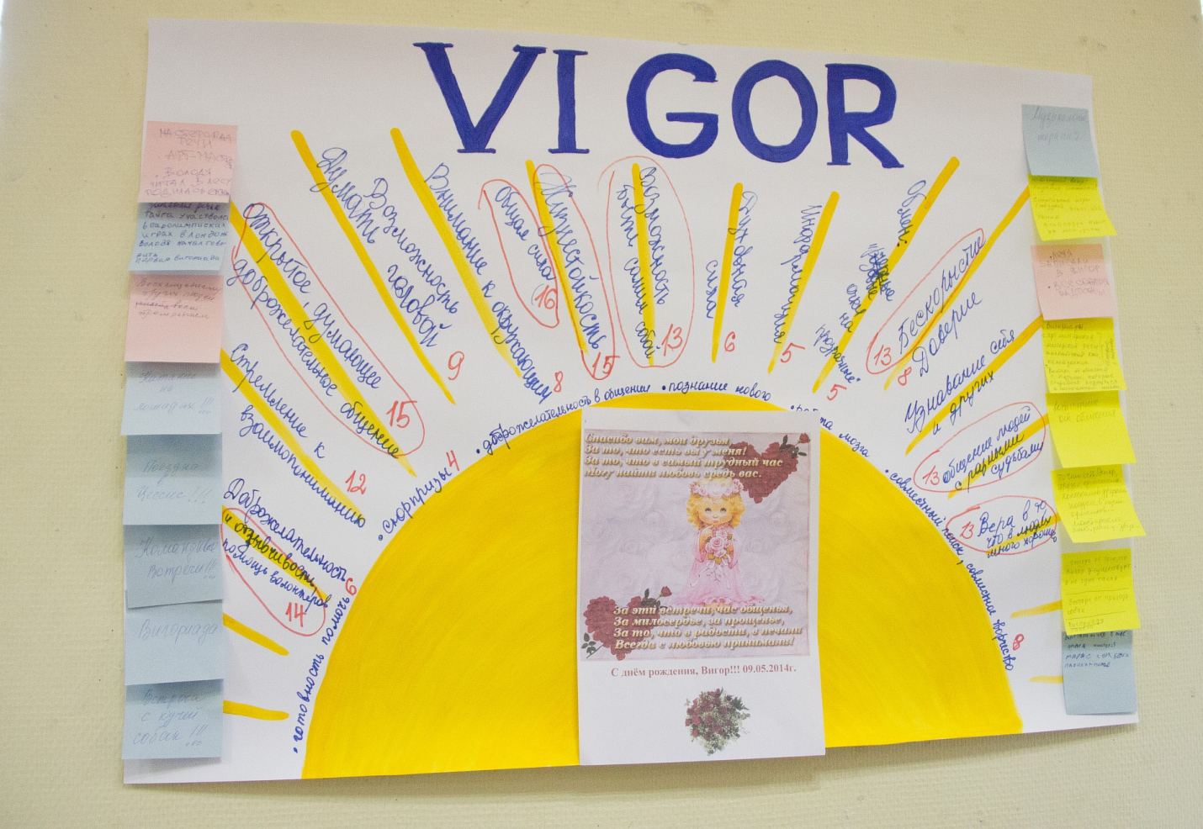

- Общая сила.
- Открытое, «думающее», доброжелательное общение. Жизнестойкость.
- Доброжелательность и отзывчивость, помощь волонтеров.
- Возможность быть самим собой. Общение людей с разными судьбами. Вера в то, что в людях много хорошего. Бескорыстие.
- Стремление к взаимопониманию.

